# KATA PENGANTAR



*Artinya:* “*Hai orang-orang yang beriman, maukah kamu aku tunjukkan suatu perniagaan yang dapat menyelamatkanmu dari azab yang pedih?. (Yaitu) kamu beriman kepada Allah dan Rasul-nya dan berjihad di jalan Allah dengan harta dan jiwamu. Itulah yang lebih baik bagimu, jika kamu mengetahuinya*.” (QS. Ash Shaff 10-11)

Puji dan syukur alhamdulillah senantiasa selalu terucap kehadirat Allah Swt. karena dengan rahmat dan hidayah yang telah diberikannya, proposal skripsi ini dapat diselesaikan dengan baik, yang merupakan salah satu persyaratan bagi mahasiswa yang akan menyelesaikan perkuliahan diperguruan tinggi. Adapun tujuan dalam penulisan skripsi ini guna untuk mencapai gelar sarjana pada program studi Pendidikan Guru Sekolah Dasar (PGSD), Fakultas Keguruan dan Ilmu Pendidikan, Universitas Muslim Nusantara Al Washliyah Medan. Penulis menyusun proposal ini dengan judul “Pengembangan Lembar Kerja Peserta Didik Berbasis *Realistic Mathematics Education(RME)* Pada Mata Pelajaran Matematika Materi Penyajian Data Kelas IV SD Negeri 060912 Medan”.

Dalam menyelesaikan skripsi ini, penulis telah banyak mendapatkan bantuan, bimbingan, serta dorongan dari berbagai pihak. Oleh karena itu, pada kesempatan ini penulis ingin mengucap rasa terimakasih yang sebesar-besarnya kepada:

1. Bapak Dr. H. Firmansyah, M.SiselakuRektor Universitas Muslim Nusantara Al Washliyah Medan,
2. Bapak Dr. Abdul Mujib, S.Pd, M.PMA. T selaku Dekan FakultasKeguruan dan Ilmu Pendidikan Universitas Muslim Nusantara Al Washliyah Medan,
3. Bapak Sujarwo, S.Pd., M.PdselakuKetua Program Studi Pendidikan Guru Sekolah Dasar yang telah memberikan kemudahan dalam kelulusan studi,
4. Ibu Putri Juwita S.Pd., M.Pd. selaku Dosen Pembimbing yang telah berkenan meluangkan waktu, selalu memberikan saran, arahan, dan motivasi pada penulis untuk tetap semangat menyelesaikan proposal,
5. Ibu Safrida Napitupulu S.Pd., M.Pd. selaku Dosen Penguji I dan Ibu Dinda Yarshal S.Pd.I., M.Pd. selaku Dosen Penguji II yang telah meluangkan waktu, tenaga, dan juga pikiran untuk memberi arahan dan bimbingan kepada penulis,
6. Bapak/Ibu dosen dan para pegawai di lingkungan Universitas Muslim Nusantara Al-Washliyah yang telah memberikan ilmu yang bermanfaat bagi pengembangan wawasan keilmuan selama mengikuti perkuliahan dan penulisan proposal skripsi kepada penulis,
7. Terutamakepada orang tua saya dan saudara saya yang telah mendukung selama 4 tahun di bangku perkuliahan,
8. Dan juga kepada teman-teman terdekat saya yang turut membantu penulis selama menyelesaikan proposal skripsi ini.

Akhirnya penulis mengharapkan semoga proposal skripsi ini dapat bermanfaat bagi kita semua dan bagi kemajuan pendidikan. Semoga Allah Swt. selalu melimpahkan rahmat dan karunianya kepada kita semua. Aamiin.

Medan, Maret 2024

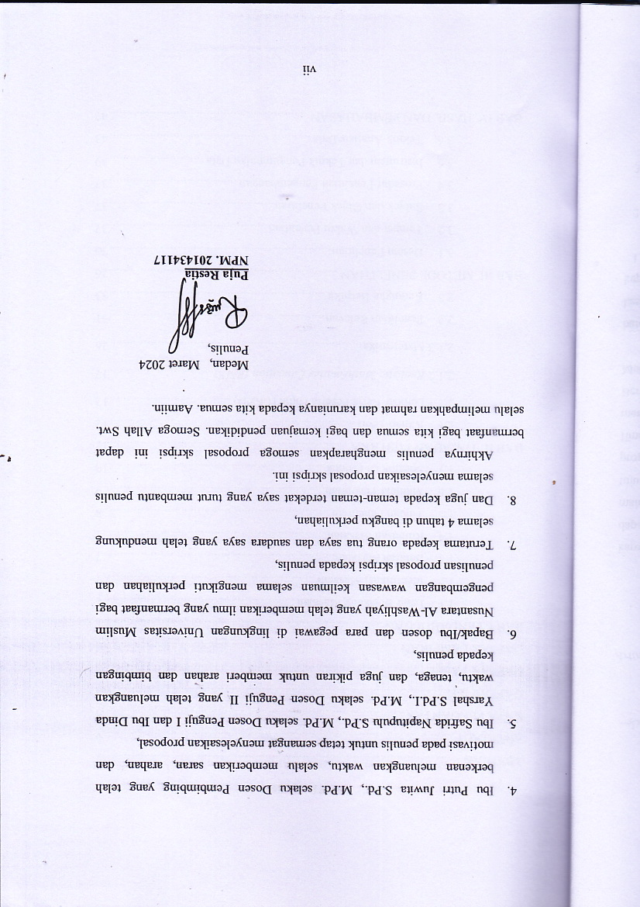 Penulis,

**Puja Restia**

**NPM. 201434117**